Journée Multisports
Mercredi 10 novembre 2021

Réservé aux licenciés jeunes à partir de 6 ans

IME La Tombelle Saint-Quentin

INFORMATION

9h30
-
12h30
Pass sanitaire obligatoire
(+ 12 ans)
34 chemin de la tombelle, 02100 Saint-Quentin
Programme de la journée
9h30 : accueil
10h00 : Début des ateliers
12h00 : Fin des ateliers
12h15 : remise des récompenses
12h30 : Fin de la manifestation

Conditions d’inscription
Cette journée est ouverte aux personnes en situation de handicap mental et/ou psychique,
Agées entre 6 et 20 ans, dans une association ou un établissement médico-social et :
- Titulaires d’une licence sportive jeune annuelle FFSA,
OÙ
- D’un pass’ sportif à 10 euros (+ certificat de non-contre-indication à la pratique du sport en cours de validité + attestation responsabilité civile)

A prévoir :

- Tenue de sport (short ou jogging/basket/tee-shirt), pour les pratiquants et accompagnants, la manifestation se déroulera dans un gymnase

– bouteille d’eau ou gourde

Accès au vestiaire autorisé

Pour vous inscrire à cette journée, veuillez renvoyer la fiche d’inscription ci-jointe avant le :

08 NOVEMBRE 2021 12h00

ATTENTION ! Pour des raisons d’organisation, et respect des consignes sanitaires
Le nombre de places est limité à 30 sportifs maximum
Les premiers à retourner le dossier seront prioritaires, prise en compte : date de réception.
PROTOCOLE SANITAIRE

Pour que la journée se déroule dans les meilleures conditions possibles, merci de respecter les consignes suivantes :

- Se laver les mains avant et après chaque activité
(gel hydroalcoolique)

- Port du masque hors activités

- Après chaque passage de groupe, le matériel sera désinfecté

- Un chemin sera à suivre pour que les groupes ne se croisent pas

- Chaque établissement est reponsable de l’encadrement de ses participants et du bon respect des régles

PASS SANITAIRE OBLIGATOIRE pour toutes les personnes présentes sur la manifestation âgées de 12 ans et plus (sportifs, bénévoles, intervenants, accompagnateurs…)

Attention, possibilité que ce protocole évolue en fonction des directives gouvernementales

Fiche d’inscription journée multisports
10/11/2021

A renvoyer avant le 08 novembre 2021 12h00 à :

adrien.louchez@sportadapte.fr

NOM DU RESPONSABLE :……………………………………………………………………………………
CLUBS / ETABLISSEMENT :………………………………………………………………………………….
N°affiliation :…………………………
ADRESSE :…………………………………………………………………………………………………………..
Téléphone :………………………………… E-mail :………………………………………………………..

NOM | PRENOM | DATE NAISSANCE ET AGE | SEXE | N°LICENCE | Licence découverte*  10 euros
TOTAL A PAYER (chèque à l’ordre du CDSA 02) : |  |  |  |  | €

*Tarif licence découverte pour les non-licenciés (10 euros)

Certificat Médical
(Si le sportif n’est pas licencié au sport adapté et qu’il décide de souscrire à une licence découverte)

DROIT A L’IMAGE

Droit à l’image

Je soussigné(e)___________________________________________________________

OK
- Accepte d’être photographié(e) et/ou être pris(e) en vidéo par le photographe de l’évènement journée multisport du 10 novembre 2021.

- N’accepte pas d’être photographié(e) et/ou être pris(e) en vidéo par le photographe de l’évènement journée multisport du 10 novembre 2021.

Ces images peuvent être utilisées sous quelques formes que ce soit (Album de l’évènement, etc.) Je m’engage à ne pas tenir responsable le photographe ainsi que les organisateurs et toutes autres personnes agissantes avec sa permission.

En signant cet article, je déclare avoir lu les conditions du droit à l’image.

Fait à____________
Le______________
Signature :

PLAN D’ACCES

Lieu de pratique :

IME LA tombelle
34 chemin de la tombelle
02100 Saint-Quentin

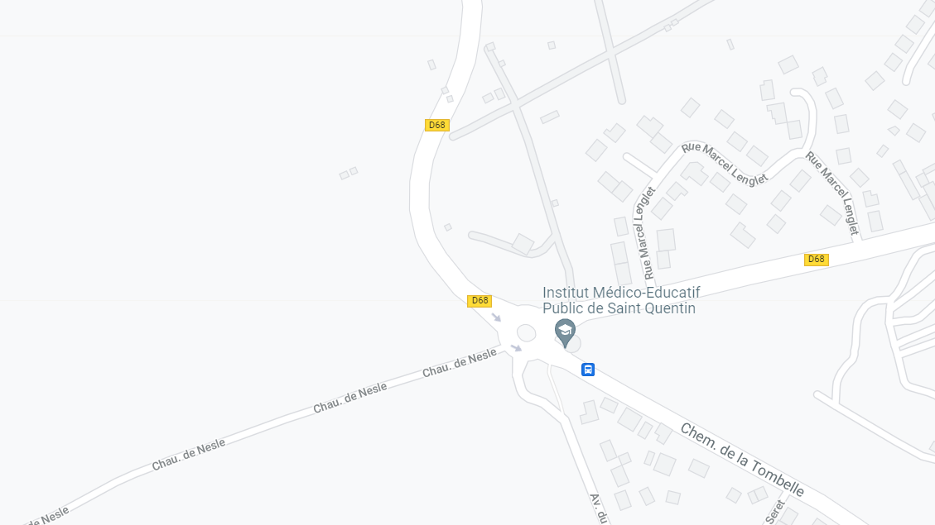

Contact
Adrien Louchez

06-50-15-93-07

adrien.louchez@sportadapte.fr

